**download**

**Taster**

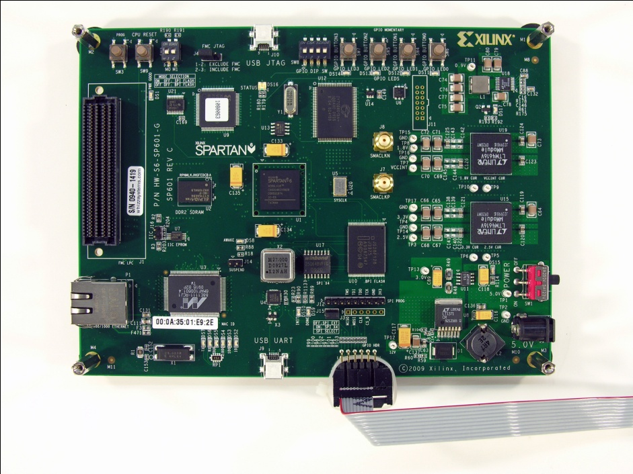

**SMA**

**Schalter**

**VCC**

**Anschluss 7-Segment**

**FPGA**

**Quarz**